卫滨区市场监督管理局

召开非公经济促进暨小个专党建工作会议

2022年5月13日下午，卫滨区市场监督管理局组织召开2022年非公经济促进暨小个专党建工作会议，区局分管领导、各市场监管所所长及相关业务股室负责同志参加了会议。会议由局党组成员李志锋同志主持。

李志锋同志传达学习了新乡市市场监督管理局《2022年全市市场监管系统非公经济促进工作要点》和《新乡市市场监管局2022年小微企业个体工商户专业市场党建工作要点》等文件精神，具体安排了2022年关于坚持党建引领，持续优化环境，促进非公经济发展，做好小个专党建工作等相关事项。同时，部署了关于组织全区服务业领域企业参与问卷调查工作。

会议强调，做好非公经济促进暨小个专党建工作是坚持党的全面领导的应有之义、是服务经济社会发展大局的重要体现、是推进高质量发展的重大举措、是推动全区非公经济促进和小个专党建工作取得新突破的有效抓手。全局要充分把握非公经济发展和小个专党建工作的时代意义和新形势新要求，主动作为，履职尽责，奋发有为，以新成绩、新成效迎接党的二十大胜利召开。

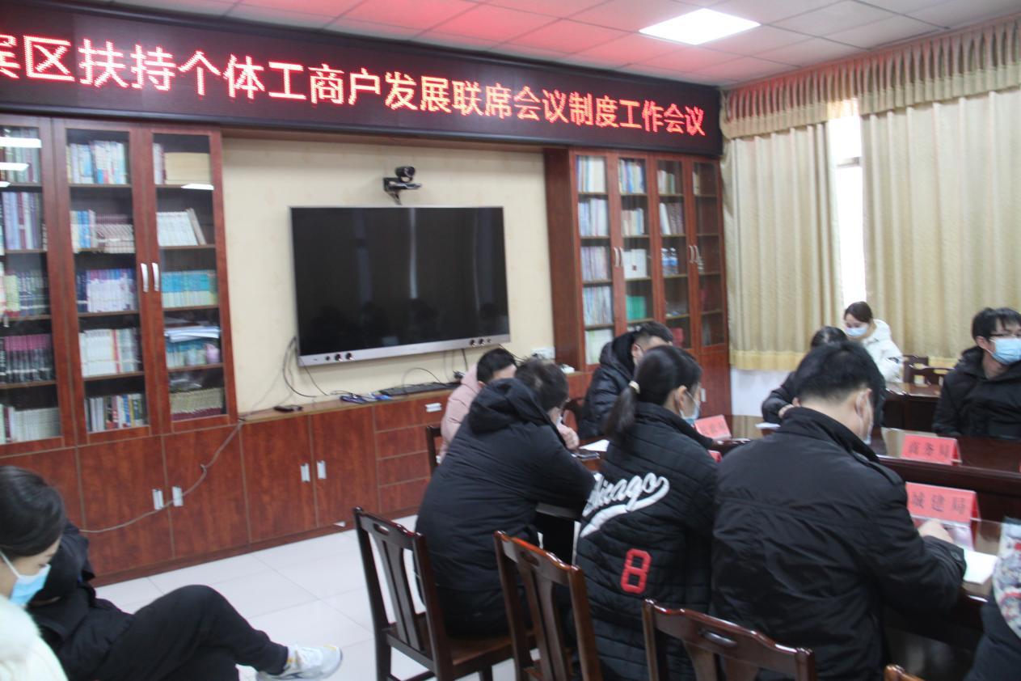

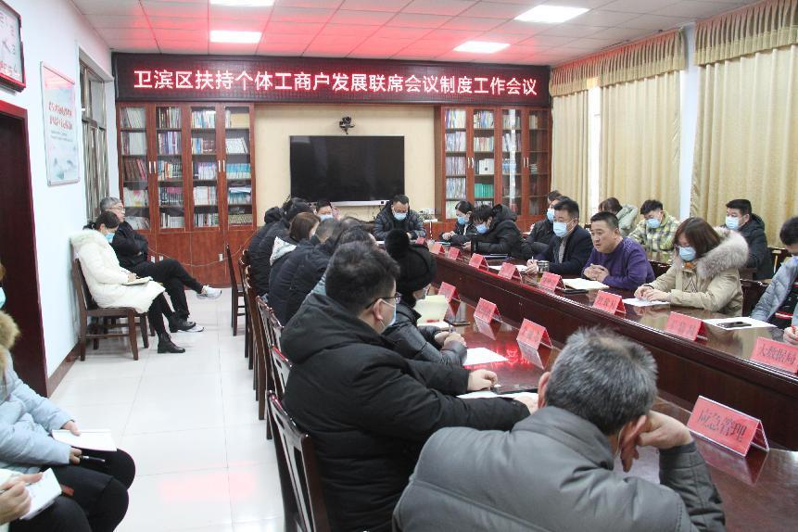

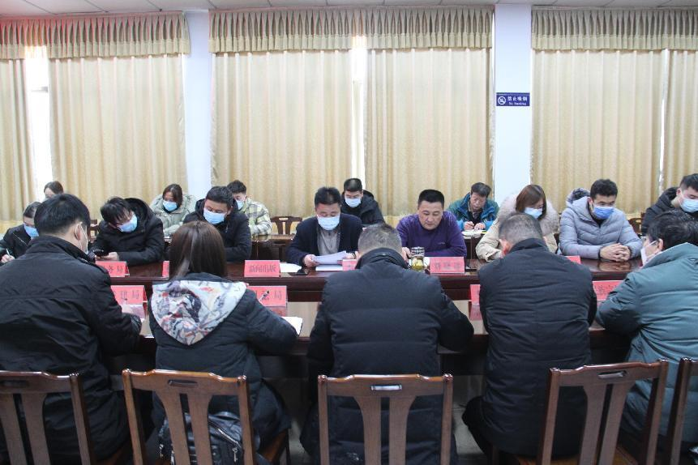

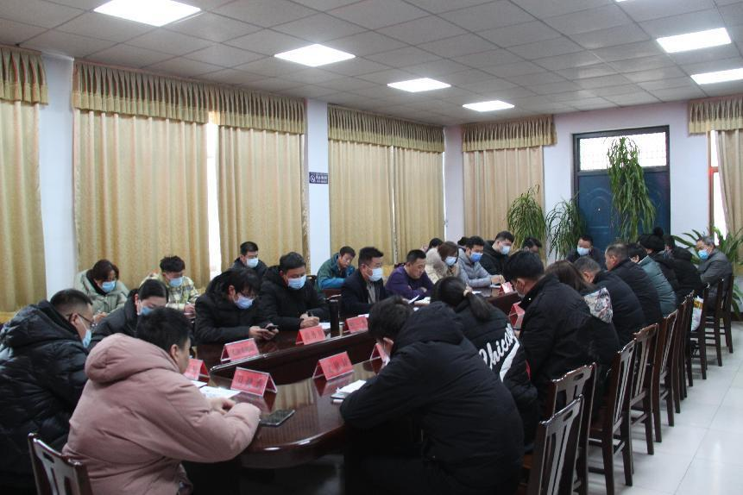

2022年5月13日